南方恒庆一年定期开放债券型证券投资基金基金产品资料概要（更新）

编制日期：2024年5月20日
送出日期：2024年6月14日
本概要提供本基金的重要信息，是招募说明书的一部分。
作出投资决定前，请阅读完整的招募说明书等销售文件。

一、产品概况
基金简称 | 南方恒庆一年定开债券 | 基金代码 | 007161
基金管理人 | 南方基金管理股份有限公司 | 基金托管人 | 交通银行股份有限公司
基金合同生效日 | 2019年5月21日
基金类型 | 债券型 | 交易币种 | 人民币
运作方式 | 定期开放式
开放频率 | 每年开放一次
基金经理 | 黄河 | 开始担任本基金基金经理的日期 | 2020年4月29日
 |  | 证券从业日期 | 2010年7月12日
其他 | 基金合同生效后的存续期内，每个封闭期到期前，基金管理人有权决定是否进入开放期；开放期最后一日日终，如果基金的基金资产净值加上基金开放期最后一日交易申请确认的申购确认金额及转换转入确认金额，扣除赎回确认金额及转换转出确认金额后的余额低于5000万元或基金份额持有人数量不满200人的，基金管理人有权决定是否进入下一封闭期；基金封闭期到期日因部分资产无法变现或者无法以合理价格变现导致基金部分资产尚未变现的，基金将暂停进入下一开放期。  法律法规、监管机构另有规定或《基金合同》另有约定时，从其规定。

二、基金投资与净值表现

（一） 投资目标与投资策略
请投资者阅读《南方恒庆一年定期开放债券型证券投资基金招募说明书》第十部分“基金的投资”了解详细情况。
投资目标 | 本基金封闭期内采取买入持有到期投资策略，投资于剩余期限（或回售期限）不超过基金剩余封闭期的固定收益类工具，力求基金资产的稳健增值。
投资范围 | 本基金主要投资于债券（包括国债、央行票据、金融债券、企业债券、公司债券、中期票据、短期融资券、超短期融资券、次级债券、政府机构债、地方政府债等）、资产支持证券、债券回购、银行存款（包括协议存款、定期存款等）、同业存单、货币市场工具以及经中国证监会允许基金投资的其他金融工具，但需符合中国证监会的相关规定。本基金不投资股票、权证、可转换债券、可交换债券。  基金的投资组合比例为：本基金投资于债券资产比例不低于基金资产的80%，应开放期流动性需要，为保护持有人利益，本基金开放期开始前1个月、开放期以及开放期结束后的1个月内，本基金的债券资产的投资比例可不受上述限制。开放期内，本基金保持不低于基金资产净值5%的现金或者到期日在一年以内的政府债券，封闭期内不受上述5%的限制，其中现金不包括结算备付金、存出保证金、应收申购款等。  如法律法规或监管机构以后允许基金投资其他品种，基金管理人在履行适当程序后，可以将其纳入投资范围，并可依据届时有效的法律法规适时合理地调整投资范围。
主要投资策略 | 本基金由于封闭期内采用买入持有到期投资策略，因此，个券精选是本基金投资策略的重要组成部分。信用债券相对央票、国债等利率产品的信用利差是本基金获取较高投资收益的来源。本基金将在南方基金内部信用评级的基础上和内部信用风险控制的框架下，根据对宏观经济形势、发行人公司所在行业状况、以及公司自身在行业内的竞争力、公司财务状况和现金流状况、公司治理等信息，进一步结合债券发行具体条款对债券进行分析，评估信用风险溢价，发掘具备相对价值的个券。
业绩比较基准 | 在每个封闭期，本基金的业绩比较基准为该封闭期起始日公布的一年期定期存款利率（税后）+1.5%。  一年期定期存款利率采用每个封闭期起始日中国人民银行公布的金融机构人民币一年期存款基准利率。
风险收益特征 | 本基金为债券型基金，一般而言，其长期平均风险和预期收益率低于股票型基金、混合型基金，高于货币市场基金。

（二） 投资组合资产配置图表/区域配置图表
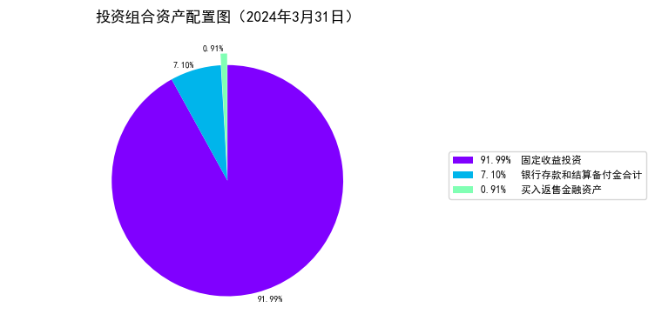

（三） 自基金合同生效以来基金每年的净值增长率及与同期业绩比较基准的比较图
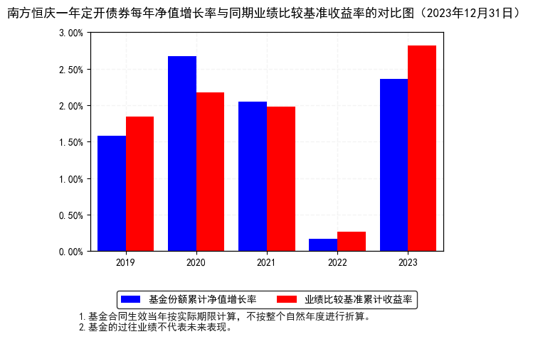

三、投资本基金涉及的费用

（一） 基金销售相关费用
费用类型 | 份额（S）或金额（M）/持有期限（N） | 收费方式/费率 | 备注
申购费（前收费） | M< 100万元 | 0.45% | -
 | 100万元≤M< 500万元 | 0.2% | -
 | 500万元≤M | 每笔1000元 | -
赎回费 | N< 7天 | 1.5% | -
 | 7天≤ N | 0% | -
投资人重复申购，须按每次申购所对应的费率档次分别计费。
基金申购费用由投资人承担，不列入基金财产，主要用于基金的市场推广、销售、登记等各项费用。
赎回费用由赎回基金份额的基金份额持有人承担，在基金份额持有人赎回基金份额时收取。

（二） 基金运作相关费用
以下费用将从基金资产中扣除：
费用类别 | 收费方式/年费率或金额 | 收取方
管理费 | 0.15% | 基金管理人和销售机构
托管费 | 0.05% | 基金托管人
销售服务费 | - | 销售机构
审计费用 | 108,000.00 | 会计师事务所
信息披露费 | 120,000.00 | 规定披露报刊
其他费用 | 《基金合同》生效后与基金相关的信息披露费用、会计师费、律师费、审计费、诉讼费和仲裁费、基金份额持有人大会费用、基金的证券交易费用、基金的银行汇划费用、基金相关账户的开户及维护费用，按照国家有关规定和《基金合同》约定，可以在基金财产中列支的其他费用。 | -
注：本基金交易证券、基金等产生的费用和税负，按实际发生额从基金资产扣除。
上表中年费用金额为基金整体承担费用，非单个份额类别费用，且年金额为预估值，最终实际金额以基金定期报告披露为准。

（三） 基金运作综合费用测算
若投资者认购/申购本基金份额，在持有期间，投资者需支出的运作费率如下表：
基金运作综合费率（年化）
0.20%
基金管理费率、托管费率、销售服务费率（若有）为基金现行费率，其他运作费用以最近一次基金年报披露的相关数据为基准测算。

四、风险揭示与重要提示

（一） 风险揭示
本基金不提供任何保证。投资者可能损失投资本金。
投资有风险，投资者购买基金时应认真阅读本基金的《招募说明书》等销售文件。
1、本基金特有的风险：
（1）本基金以封闭期和开放期滚动的方式运作，投资人需在开放期提出申购赎回申请，在非开放期间将无法进行申购和赎回。基金份额持有人面临封闭期内无法赎回的风险。
（2）本基金的投资范围包括资产支持证券。资产支持证券存在如下风险：
1）信用风险，也称为违约风险，它是指资产支持证券参与主体对它们所承诺的各种合约的违约所造成的可能损失。从简单意义上讲，信用风险表现为证券化资产所产生的现金流不能支持本金和利息的及时支付而给投资者带来损失。
2）提前偿付风险，是指若合同约定债务人有权在产品到期前偿还，则存在由于提前偿付而使投资者遭受损失的可能性。
3）操作风险，是指相关各方在业务操作过程中，因操作失误或违反操作规程而引起的风险。
4）法律风险，是指因资产支持证券交易结构较为复杂、参与方较多、交易文件较多，而存在的法律风险和履约风险。
（3）流动性风险评估
1）本基金的申购、赎回安排
本基金以封闭期和开放期滚动的方式运作，以一年为一个封闭期。投资人在开放日办理基金份额的申购和赎回，具体办理时间为开放期内上海证券交易所、深圳证券交易所的正常交易日的交易时间，但基金管理人根据法律法规、中国证监会的要求或本基金合同的规定公告暂停申购、赎回时除外。封闭期内，本基金不办理申购与赎回业务，也不上市交易。
2）投资市场、行业及资产的流动性风险评估
本基金封闭期内采取买入持有到期投资策略，投资于剩余期限（或回售期限）不超过基金剩余封闭期的固定收益类工具，使基金资产在开放前可完变现，能够满足开放期投资的赎回需求，为基金平稳运作提供了良好的基础。根据《公开募集开放式证券投资基金流动性风险管理规定》的相关要求，本基金会审慎评估所投资资产的流动性，并针对性制定流动性风险管理措施，因此本基金流动性风险也可以得到有效控制。
3）巨额赎回情形下的流动性风险管理措施
若本基金单个开放日内的基金份额净赎回申请（赎回申请份额总数加上基金转换中转出申请份额总数后扣除申购申请份额总数及基金转换中转入申请份额总数后的余额）超过前一工作日的基金总份额的20%，即认为是发生了巨额赎回。当基金发生巨额赎回，在单个基金份额持有人超过基金总份额30%以上的赎回申请情形下，基金管理人可以延期办理赎回申请。如基金管理人对于其超过基金总份额30%以上部分的赎回申请实施延期办理，延期的赎回申请与下一开放日赎回申请一并处理；基金管理人只接受其基金总份额30%部分作为当日有效赎回申请，且基金管理人可以根据前述“全额赎回”或“延缓支付赎回款项”的约定方式对该部分有效赎回申请与其他基金份额持有人的赎回申请一并办理。基金份额持有人在申请赎回时可事先选择将当日可能未获受理部分予以撤销；延期部分如选择取消赎回的，当日未获受理的部分赎回申请将被撤销。如投资人在提交赎回申请时未作明确选择，投资人未能赎回部分作自动延期赎回处理，但若在开放期最后一日发生上述情形的，超过部分将视为无效赎回申请。
4）实施备用的流动性风险管理工具的情形、程序及对投资者的潜在影响
开放期内如果出现流动性风险，基金管理人经与基金托管人协商，在确保投资者得到公平对待的前提下，可实施备用的流动性风险管理工具，作为特定情形下基金管理人流动性风险管理的辅助措施，包括但不限于延期办理巨额赎回申请、暂停接受赎回申请、延缓支付赎回款项、收取短期赎回费、暂停基金估值、摆动定价以及中国证监会认定的其他措施。同时基金管理人应时刻防范可能产生的流动性风险，对流动性风险进行日常监控，保护持有人的利益。当实施备用的流动性风险管理工具时，有可能无法按合同约定的时限支付赎回款项。
（4）信用风险对本基金买入持有到期投资策略的影响
为控制本基金的信用风险，本基金将定期对所投债券的信用资质和发行人的偿付能力进行评估。对于存在信用风险隐患的发行人所发行的债券，及时制定风险处置预案。封闭期内，如本基金持有债券的信用风险显著增加时，为减少信用损失，本基金将对该债券进行处置。
（5）基金封闭期到期日因部分资产无法变现或者无法以合理价格变现导致基金部分资产尚未变现的，基金将暂停进入下一开放期，封闭期结束的下一个工作日，基金份额应全部自动赎回，按已变现的基金财产支付部分赎回款项，未变现资产对应赎回款延缓支付，待该部分资产变现后支付剩余赎回款。赎回价格按全部资产最终变现净额确定。基金管理人应就上述延缓支付部分赎回款项的原因和安排在封闭期结束后的下一个工作日发布公告并提示最终赎回价格与封闭期到期日的净值可能存在差异的风险。
（6）在封闭期内，本基金采用买入并持有至到期策略，一般情况下，持有的固定收益类品种和结构在封闭期内不会发生变化，在行情波动时，可能损失一定的交易收益。
（7）本基金定期对持有的固定收益品种的账面价值进行检查，如有客观证据表明其发生了减值的，应当与托管人协商一致后对所投资资产计算确认减值损失。因此，摊余成本法估值不等同于保本，基金资产发生计提减值准备可能导致基金份额净值下跌。
2、市场风险
证券市场价格受到经济因素、政治因素、投资心理和交易制度等各种因素的影响，导致基金收益水平变化，产生风险，主要包括：
（1）政策风险；（2）经济周期风险；（3）利率风险；（4）购买力风险；（5）信用风险；（6）债券收益率曲线变动风险；（7）再投资风险。
3、开放式基金共有的风险
（1）管理风险；（2）流动性风险；（3）其他风险。
4、本基金法律文件风险收益特征表述与销售机构基金风险评价可能不一致的风险
本基金法律文件投资章节有关风险收益特征的表述是基于投资范围、投资比例、证券市场普遍规律等做出的概述性描述，代表了一般市场情况下本基金的长期风险收益特征。销售机构(包括基金管理人直销机构和其他销售机构)根据相关法律法规对本基金进行风险评价，不同的销售机构采用的评价方法也不同，因此销售机构的风险等级评价与基金法律文件中风险收益特征的表述可能存在不同，投资人在购买本基金时需按照销售机构的要求完成风险承受能力与产品风险之间的匹配检验。
5、实施侧袋机制对投资者的影响
侧袋机制是一种流动性风险管理工具，是将特定资产分离至专门的侧袋账户进行处置清算，并以处置变现后的款项向基金份额持有人进行支付，目的在于有效隔离并化解风险，确保投资者得到公平对待。但基金启用侧袋机制后，侧袋账户份额将停止披露基金份额净值，并不得办理申购、赎回和转换，仅主袋账户份额正常开放赎回，因此启用侧袋机制时持有基金份额的持有人将在启用侧袋机制后同时持有主袋账户份额和侧袋账户份额，侧袋账户份额不能赎回，其对应特定资产的变现时间具有不确定性，最终变现价格也具有不确定性并且有可能大幅低于启用侧袋机制前特定资产的估值，基金份额持有人可能因此面临损失。
实施侧袋机制期间，因本基金不披露侧袋账户份额的净值，即便基金管理人在基金定期报告中披露报告期末特定资产可变现净值或净值区间的，也不作为特定资产最终变现价格的承诺，因此对于特定资产的公允价值和最终变现价格，基金管理人不承担任何保证和承诺的责任。
基金管理人将根据主袋账户运作情况合理确定申购政策，因此实施侧袋机制后主袋账户份额存在暂停申购的可能。
启用侧袋机制后，基金管理人计算各项投资运作指标和基金业绩指标时仅需考虑主袋账户资产，并根据相关规定对分割侧袋账户资产导致的基金净资产减少进行按投资损失处理，因此本基金披露的业绩指标不能反映特定资产的真实价值及变化情况。

（二） 重要提示
南方恒庆一年定期开放债券型证券投资基金（以下简称“本基金”）经中国证监会2019年3月18日证监许可[2019]402号文注册募集。中国证监会对本基金募集的注册，并不表明其对本基金的价值和收益作出实质性判断或保证，也不表明投资于本基金没有风险。
基金管理人依照恪尽职守、诚实信用、谨慎勤勉的原则管理和运用基金财产，但不保证基金一定盈利，也不保证最低收益。
基金投资者自依基金合同取得基金份额，即成为基金份额持有人和基金合同的当事人。
与本基金/基金合同相关的争议解决方式为仲裁。因本基金产生的或与基金合同有关的一切争议，如经友好协商未能解决的，任何一方均有权将争议提交中国国际经济贸易仲裁委员会仲裁，仲裁地点为上海市。
基金产品资料概要信息发生重大变更的，基金管理人将在三个工作日内更新，其他信息发生变更的，基金管理人每年更新一次。因此，本文件内容相比基金的实际情况可能存在一定的滞后，如需及时、准确获取基金的相关信息，敬请同时关注基金管理人发布的相关临时公告等。
投资人知悉并同意基金管理人可为投资人提供营销信息、资讯与增值服务，并可自主选择退订，具体的服务说明详见招募说明书“基金份额持有人服务”章节。

五、其他资料查询方式
以下资料详见基金管理人网站[www.nffund.com][客服电话：400-889-8899]
●《南方恒庆一年定期开放债券型证券投资基金基金合同》、
《南方恒庆一年定期开放债券型证券投资基金托管协议》、
《南方恒庆一年定期开放债券型证券投资基金招募说明书》
●定期报告、包括基金季度报告、中期报告和年度报告
●基金份额净值
●基金销售机构及联系方式
●其他重要资料

六、其他情况说明
暂无。

